**Sme novo zrekonštruovaná MŠ**, zameraná na rozvoj všetkých duševných a telesných kvalít dieťaťa a ľudové tradície pod názvom

**CHCEME SA ZABÁVAŤ, CHCEME SA HRAŤ,ZACHOVÁVAŤ ZVYKY, TANCOVAŤ A SMIAŤ.**

**Podmienky prijatia dieťaťa do MŠ:**

* prednostne deti, ktoré dovŕšili piaty rok
* deti s odloženým začiatkom a s dodatočne odloženým začiatkom plnenia školskej dochádzky
* deti ktorých súrodenci už navštevujú našu materskú školu

**Pri zápise rodič/ zákonný zástupca dieťaťa povinne predloží:**

* písomnú žiadosť o prijatie do Mš - **tlačivo poskytne riaditeľstvo Mš a na stránke mesta Prievidza**
* potvrdenie o zdravotnom stave dieťaťa
* občiansky preukaz rodiča / zákonného zástupcu

**Celoročne rozvíjajúce programy:**

**Akcie:**

* Oberačkové slávnosti
* Mikuláš, Vianoce, Stridžie dni, Karneval
* Tvorivé dielne
* Športové hry, Hypoterapia, ZOO
* Fašiangy, Páračky, Vítanie jari, Týždeň detskej radosti

Krúžky:

Logopédia

Návšteva knižnice

* **Ľudový- Na zelenej lúke**
* 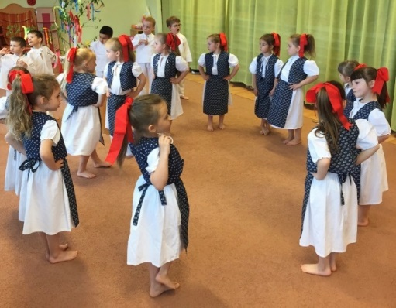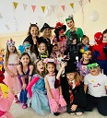 **LEGO- Hraj sa dobre**

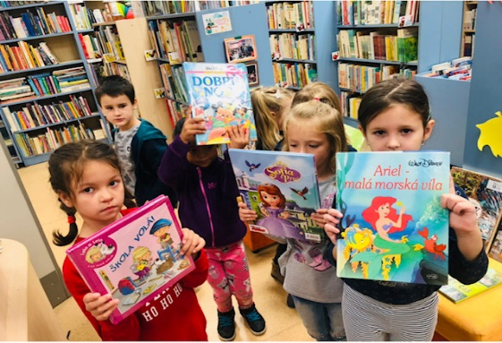

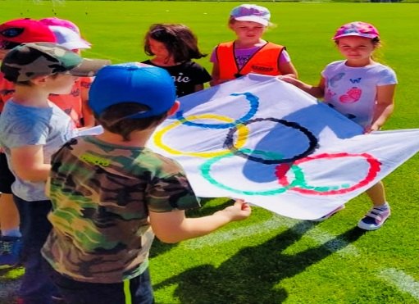

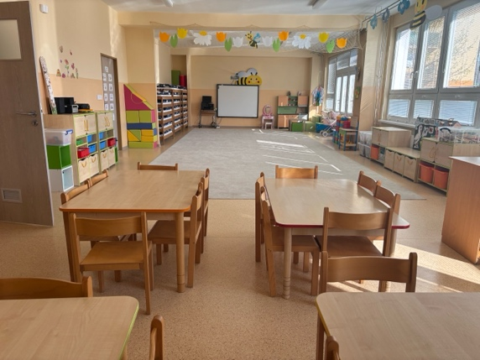**Obrázok, na ktorom je okno, exteriér, majetok, nebo

Automaticky generovaný popis**